**Instructions Exemple 5 (Gestion de Sessions) :**

Maintenant que vous arrivez à gérer les opérations de CRUD (Create, Read, Update, Delete) sur la base de données, nous allons nous intéresser à un concept fondamental du développement Web, la gestion de sessions.

Une session sera une instance de que va créer le serveur pour gérer chaque client, il pourra ainsi enregistrer des variables spécifiques à chaque client. Par exemple, si 1000 utilisateurs sont connectés à un serveur d’un site de e-commerce, et que chacun à un panier avec des produits qui doit apparaître dans toutes les pages du site, sans les sessions, il faudrait demander à l’utilisateur de s’identifier à chaque fois qu’il change de page, récupérer son login et faire une requête pour récupérer le contenu de son panier. Cela ferai beaucoup trop d’opération pour le client et pour le serveur.

Pour le même exemple, si le site utilise des sessions, une variable qui contient le contenu du panier existera dans le serveur pour chaque utilisateur connecté. Quand il demandera une nouvelle page, il suffira d’utiliser cette variable pour générer son panier.

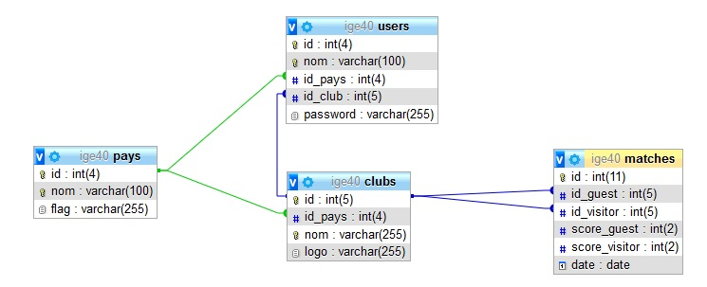 Dans notre exemple avec les clubs de football, nous allons ajouter la table « users » à la BDD, elle contiendra un nom d’utilisateur, et mot de passe, et un club favori, et l’utilisateur devra alors s’identifier au début.

Nous allons donc rajouter un formulaire de Login (un fichier HTML suffira). Une page « Login.php » recevra le username et le password tapés, et va créer une session avec le nom de l’utilisateur et son club favori. Ensuite il faudra légèrement modifier « ListeMatche.php » pour qu’il ne voit plus que les matches de son équipe.

**Nb :** Complétez le fichier InsertClub.php en remplissant les zones **#code…**

**Allez plus loin :** Essayez de créer un formulaire d’inscription au site (créer des utilisateurs).

Essayez aussi d’identifier les différentes failles de sécurité sur notre exemple et de les corriger.